Архитектура ДРЕВНЕГО РИМА

Под Древним Римом подразумевается не только город Рим античной эпохи, но и все завоёванные им страны и народы, входившие в состав колоссальной Римской державы — от Британских островов до Египта. Римское искусство — высшее достижение и итог развития древнего искусства. Его создавали не только римляне, или италики, но и древние египтяне, греки, сирийцы, жители Пиренейского полуострова, Галлии, Древней Германии и другие народы. В художественном мастерстве, безусловно, господствовала древнегреческая школа, зато на формы искусства в каждой провинции Римского государства влияли местные традиции.
Древний Рим дал человечеству настоящую культурную среду: прекрасно распланированные, удобные для жизни города с мощёными дорогами, великолепными мостами, зданиями библиотек, архивов, нимфеев (святилищ, посвящённых нимфам), дворцов, вилл и просто хороших домов с добротной красивой мебелью — всё то, что характерно для цивилизованного общества.
Римляне впервые стали строить «типовые» города, прообразом которых явились римские военные лагеря. Прокладывались две перпендикулярные улицы — кардо и декуманум, на перекрестье которых возводили центр города. Городская планировка подчинялась строго продуманной схеме.
Художники Древнего Рима впервые обратили пристальное внимание на внутренний мир человека и отразили его в жанре портрета, создав произведения, не имевшие себе равных в древности.
До наших дней дошло очень мало имён римских художников. Однако оставленные ими памятники входят в сокровищницу мирового искусства.

ИСКУССТВО ЭПОХИ РЕСПУБЛИКИ

История Рима делится на два этапа. Первый — эпоха республики, — наступивший в конце VI в. до н. э., когда из Рима были изгнаны этрусские цари, и длившийся до середины I в. до н. э. Второй этап — императорский — начался правлением Октавиана Августа, перешедшего к единовластию, и длился до TV в. н. э. С художественной точки зрения это две чрезвычайно разные эпохи. Первая сравнительно бедна произведениями искусства, большинство которых известно со II—I вв. до н. э. Вероятно, сведения древних авторов о том, что первые храмы для римлян возводили их соседи, более цивилизованные этруски, верны. Именно этруски создали для Капитолия, главного из семи холмов, на которых расположен Рим, символ легендарной прародительницы римлян — статую Капитолийской волчицы. Из завоеванных провинций в Рим стали стекаться талантливые мастера в поисках работы и замечательные произведения искусства. Особую роль в этом сыграла Эллада. В Древнем Риме существовало изречение: «Пленённая Греция пленила своих врагов».
Город Рим, основанный 19 апреля 735 г. до н. э., вначале был скромным посёлком, но со временем он набирал всё большую силу и впитывал лучшие творческие веяния, шедшие со стороны. Главной святыней Рима являлся храм Юпитера, Юноны и Минервы на Капитолийском холме. Храм не сохранился, но учёные предполагают, что он был распланирован по этрусскому образцу: с глубоким передним портиком, высоким цоколем и лестницей, ведущей к главному входу.
Ещё одна достопримечательность Рима — рыночная площадь.
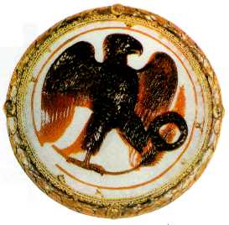
Орёл с пальмовой ветвью и венком. Камея. I в. н. э.
Художественно-исторический музей, Вена.
*Римляне изобрели бетон — важнейший строительный материал, с помощью которого закрепляли сооружаемые постройки. Они открыли новый способ возведения зданий. Первый создали древние греки, он называется стоечно-балочным. Его представляют постройки с колоннами и лежащим на них перекрытием. В Древнем Риме появился более надёжный метод — монолитно-оболочечпый. Римляне, строя стены, возводили две оболочки, между которыми заливали смешанный со щебнем раствор бетон.

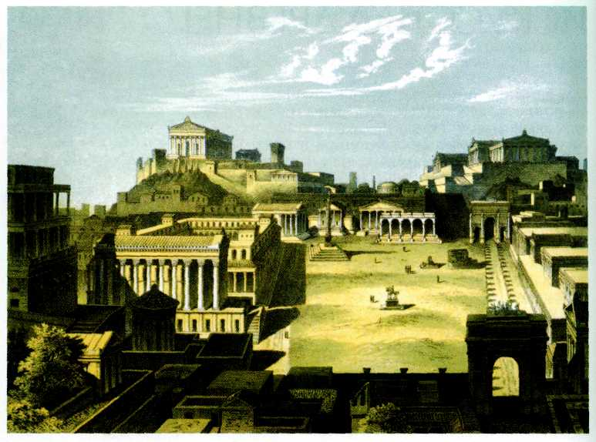
Форум Романум. Реконструкция XIX в. (В настоящее время историки и искусствоведы предлагают другие варианты реконструкции Форума).
Например, у греков она называлась агорой и обычно, как в Афинах, находилась у подножия акрополя. У римлян это был форум. Здесь происходили все главные городские события: собрания, советы, здесь оглашали важные решения, обучали детей, торговали. В последние века республики форум приобрёл законченный архитектурный облик. С одной стороны к нему примыкало внушительное здание государственного архива — Табуларий, который стоял на сводчатых подземных этажах. На площади высились храмы, среди них храм Весты, богини-девы, в котором горел неугасимый огонь, символизировавший жизнь римского народа. Здесь же возвышались колонны, к которым прикрепляли ростры — носы побеждённых вражеских кораблей (отсюда и название — ростральная колонна), и проходила «священная дорога», вдоль которой стояли таберны — лавки. Сейчас от Форума Романум, как называли его римляне, остались лишь фундаменты построек; первоначальный его вид представляет реконструкция.

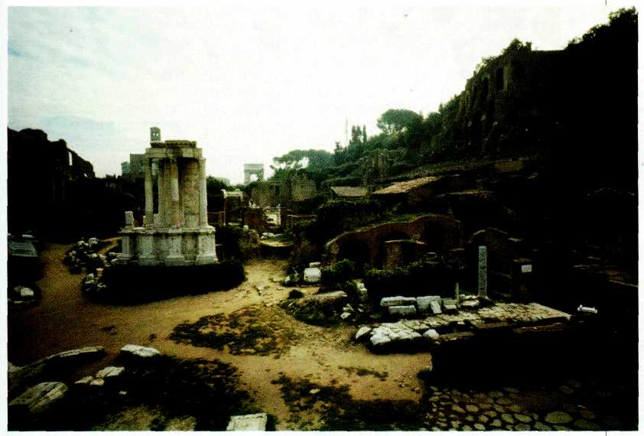
Форум Романум.
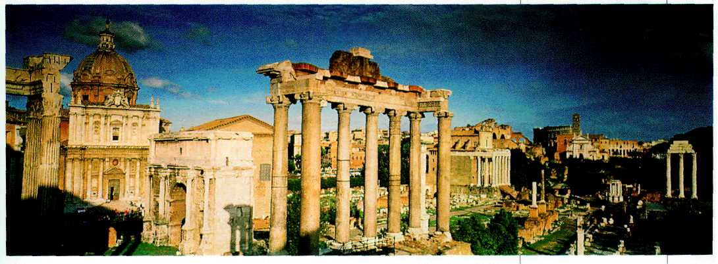
Форум Романум. Вид сверху.
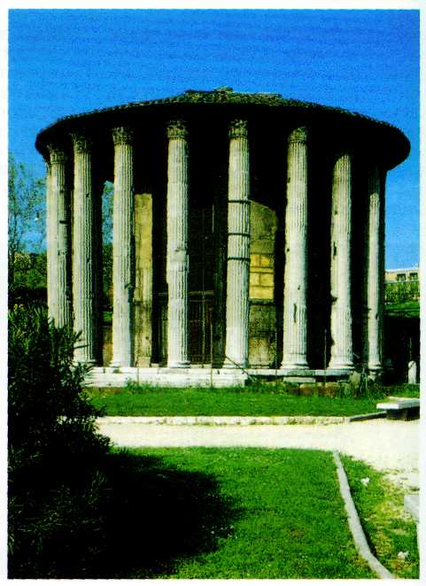
Храм Геркулеса. II в. до н. э Бычий форум. Рим.
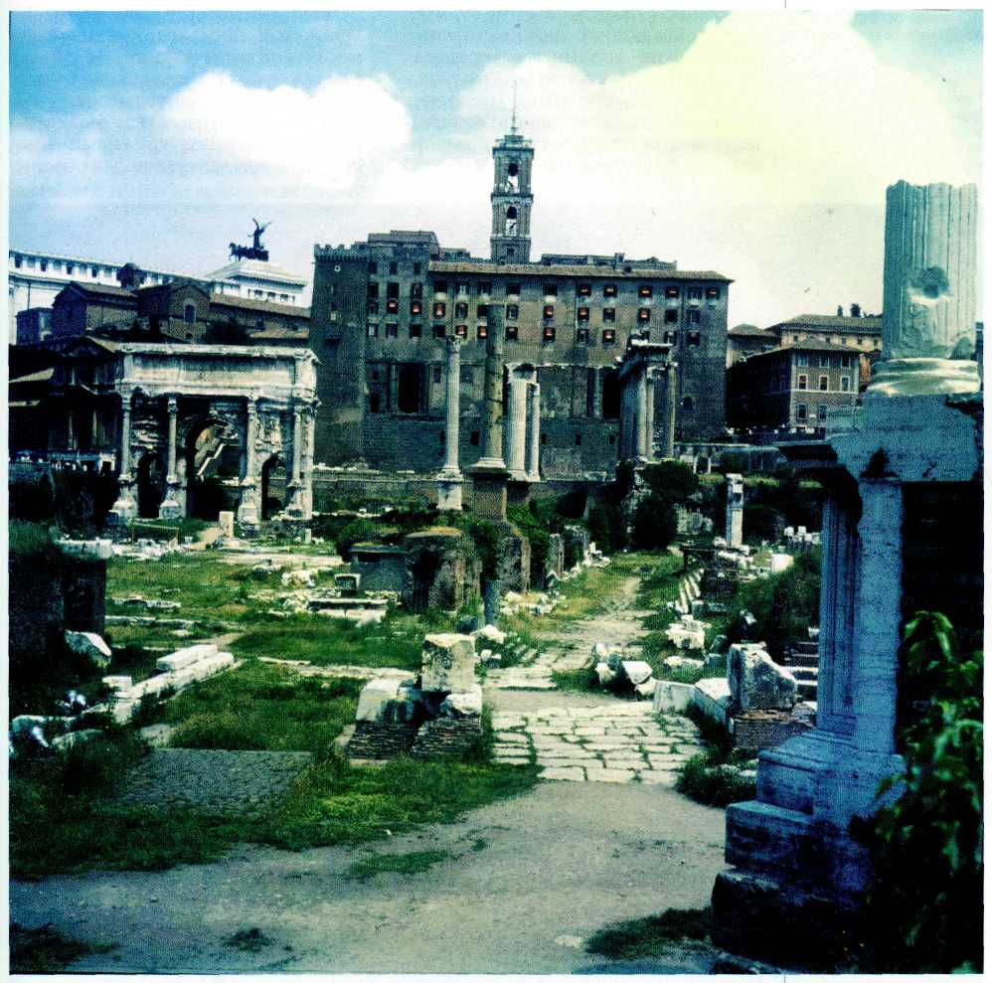
Табуларий на Форуме Романум. Перестроен в позднейшие эпохи.

Республиканская архитектура представлена рядом замечательных памятников. Среди них ордерные храмы, круглые и прямоугольные в плане. Круглый храм — моно'птер —состоял из цилиндрической основы, окружённой колоннадой. Вход к храму был по этрусскому обычаю только с одной, торцевой, стороны. Круглый храм Сивиллы, или Весты, в Тиволи, под Римом, окружён коринфскими колоннами. Фриз украшен рельефами с изображением традиционного римского мотива — бычьих черепов, «букраниев», с которых свисают тяжёлые гирлянды. Это был символ жертвоприношения и памяти. Ордер в таких храмах отличался жёсткостью рисунка и суховатостью: колонны утратили присущую им в Греции пластичность. Прямоугольные римские храмы также отличались от ордерных греческих, как показывает хорошо сохранившийся храм Фортуны Вирилис
на Бычьем форуме в Риме. У него тоже вход лишь с одной стороны, ионические колонны завершаются капителями скромного рисунка. Фронтон совершенно «негреческий», без скульптур внутри его тимпана и с богатыми, строго вычерченными профилями.
Великолепны римские мосты II— I вв. до н. э. Так, мост Мульвия помимо его практических достоинств (он простоял более двух тысяч лет) отличается выразительностью образа. Мост зрительно как бы опирается на воду полукружиями арок, опоры между которыми для облегчения веса прорезаны высокими и узкими проёмами. На арках сверху лежит карниз, придающий мосту особую законченность. Мост словно шагает от берега к берегу непрерывно идущими арками: он динамичен и одновременно устойчив.

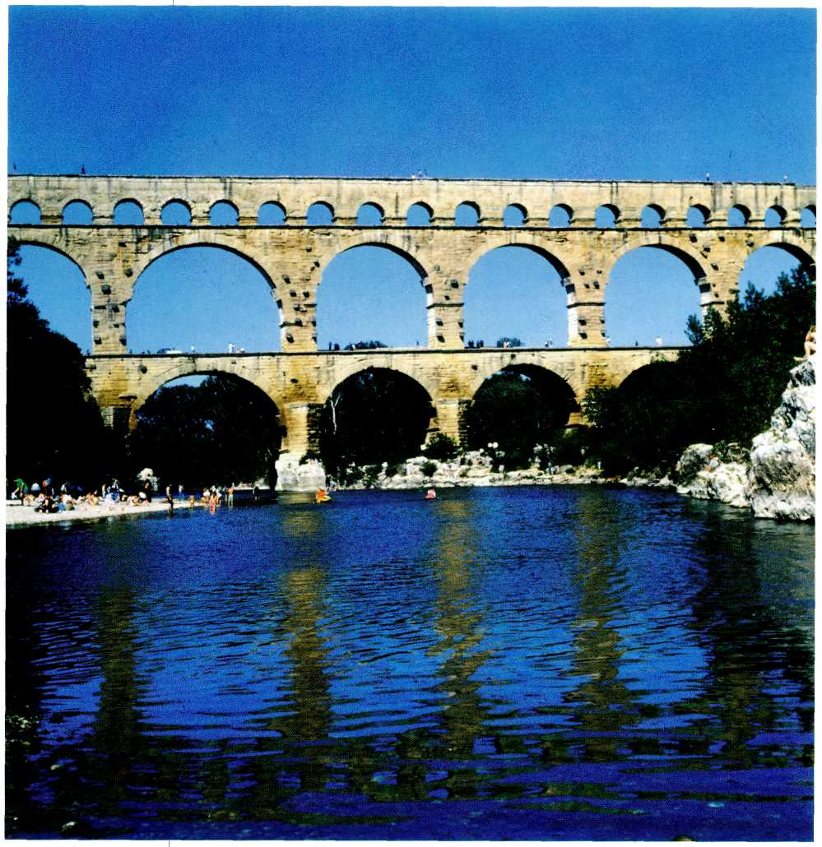
Гарский мост (римский акведук для водоснабжения в Ниме). I в. до н. э. — I в. н. э. Франция.
*Тимпан — поле фронтона, обрамлённое карнизом.
.
Рим сильно застраивался в Средневековье и Новое время, и поэтому его древний облик скрыт под толщей наслоений. Частично внешний вид римского города можно представить на примере Помпей — италийского города, который вместе с городами Геркуланум и Стабии погиб в 79 г. н. э. в результате извержения вулкана Везувий. Погребённый под пеплом город случайно обнаружили при строительстве водопровода в XVII в. С 1748 г. до наших дней продолжаются его раскопки.
Город имел регулярную планировку. Прямые улицы обрамлялись фасадами домов, внизу которых были устроены лавки-таберны. Обширный форум был обнесён прекрасной двухэтажной колоннадой. Там находились святилище Исиды, храм Аполлона, храм Юпитера, большой амфитеатр, построенный, как и у греков, в природном углублении. Рассчитанный на двадцать тысяч зрителей, он значительно превосходил потребности жителей города и предназначался также для приезжих (население Помпей составляло не более десяти тысяч человек). В городе было два театра.
Замечательны помпейские дома — «домусы». Это были прямоугольные сооружения, которые тянулись вдоль двора, а на улицу выходили глухими торцевыми стенами. Главным помещением был атриум (or лат. atrium — «закопчённый», «чёрный», т. е. помещение, почерневшее от копоти), который выполнял священную функцию. Рим при основании имел в самом центре культовую яму — «мундус», куда все жители бросали плоды и горсть земли со своей старой родины. Открывалась она лишь один раз в году — в день Подземной богини гаи не открывалась совсем. Каждый дом повторял эту модель: в атриуме
часто было отверстие в центре крыши — комплю'вий. Под ним находился бассейн для сбора воды, родственный мундусу, — имплю'вий. В целом атриум выполнял функцию «мирового столпа», связывавшего каждый римский дом с небесами и подземным миром. Не случайно в атриуме
стояли все самые важные вещи: тяжелый сундук с семейными ценностями, стол типа жертвенника и шкаф для хранения восковых масок предков и изображений добрых духов-покровителей — ларов и пенатов.
Внутри дома были расписаны

ИСКУССТВО РАННЕЙ ИМПЕРИИ

Первым правителем, открывшим путь к единовластию, был внучатый племянник Цезаря Октавиан, прозванный Августом (Блаженным). Цезарь усыновил его незадолго до своей гибели. Когда же Октавиана провозгласили императором (27 г. до н. э.), это означало, что ему вручают высшую военную власть. Официально он всё ещё считался одним из сенаторов, хотя и «первым среди равных» — принцепсом. Время правления Октавиана называется принципатом Августа. С тех пор римское искусство начало ориентироваться на идеалы, которые насаждали правители. До конца I в. н. э. царят две династии: Юлиев — Клавдиев и Флавиев.
Основы имперского стиля начал закладывать Август.
Стремление выйти за свойственные римлянам рамки прозаического восприятия жизни очевидно и в других памятниках. При Августе был создан Алтарь Мира — памятник воссоединения сторонников нового режима и потерпевших поражение республиканцев. Алтарь представлял собой самостоятельное здание без крыши, ограждавшее жертвенник. Украшавшие ограду рельефы были разделены на два яруса фризом с меандровым орнаментом (ленточный орнамент, как правило, изломанная под прямым углом линия). Нижний изображал застилающие всё поле стебли, листья и завитки Древа Жизни с птичками и разной живностью на нём; верхний представлял торжественное шествие, включавшее членов императорского дома. Царит греческая изокефалия (головы изображённых находятся на одном уровне), однако в группу вторгаются оживляющие ритм фигуры детей разных возрастов. Отдельные пер-сонажи изображены оборачивающимися, они как бы обращаются к зрителю (что было неприемлемо для классического греческого памятника). Кроме того, изображения наделены индивидуальными чертами, портретны.
Сам Август говорил о себе, что он принял Рим глиняным, а оставляет каменным. О красоте возведённых при нём зданий свидетельствует искусно выполненный карниз храма Конкордии, который стоял на Римском Форуме.
ГРОБНИЦЫ ИМПЕРАТОРСКОГО ВРЕМЕНИ
В I в. до н. э. поддерживалась древняя традиция строительства гробниц. Были выстроены такие разные и необычные сооружения, как Пирамида Цестия, Гробница Цецилии Метеллы (над её фризом в Средневековье был надстроен зубчатый верх) и Гробница Еврисака. На последней изображены круглые жерла печей для выпечки хлеба: Еврисак был хлебопёком. Поверху гробница обведена рельефом, посвящённым хлебопекарному процессу. Замысел не удивителен, потому что хлебопечение в древности было наделено особой святостью. Кто пёк хлеб, тот творил
жизнь. Таким образом, идея бессмертия связана с выпечкой хлеба. Утилитарная, «производственная» тематика фриза сугубо римская и говорит о приверженности Рима к хронике, фиксации событий, «злобе дня».
Мавзолей Августа отличается от других гробниц огромными размерами. Подобно Гробнице Цецилии Метеллы, он воплощает идею вечности. Мавзолей представляет собой три цилиндрических объёма, стоящих один на другом. Образованные террасы были засажены деревьями и представляли собой «висячие сады» восточного типа, которыми славилась Гробница Александра Македонского в Александрии..
АРХИТЕКТУРНЫЕ ПРИЧУДЫ ИМПЕРАТОРА НЕРОНА
Нерон решил придать Риму новый облик. По указу императора были тайно сожжены несколько городских кварталов, на месте которых император воздвиг знаменитый Золотой дом. Он был и дворцом, и виллой одновременно. Древние авторы, сильно преувеличивая, писали, что здесь расстилались безбрежные сады и поля и всё было необыкновенное и огромное.
Сохранилось несколько залов. Некоторые из них имеют необычную форму (например, восьмиугольную). Стены, арочные ниши, сводчатые перекрытия возведены настолько смело и красиво, что дом, лишённый всяких украшений, поражает своей оригинальной конструкцией. Украшали здание фрески третьего помпейского стиля, ещё более изящные и тонкие, чем прежде. На светлом фоне золотисто-жёлтым, голубоватым, изумрудным были разграничены тонкие рамки, между которыми на хрупких гирляндах свисали золотые сосуды. На стенах в рамках помешались отдельные картинки, сверху шли небольшие фризы с фантастическими изображениями морских кентавров, птичек, масок.

В 70—80 гг. н. э. был сооружён грандиозный амфитеатр Флавиев, получивший название Колизей (от лат. colosseus — «громадный»). Он был выстроен на месте разрушенного Золотого дома Нерона и принадлежал к новому архитектурному типу зданий. В Греции прежде были только театры, которые устраивали на естественных склонах холмов и акрополей. Римский Колизей представлял собой огромную чашу со ступенчатыми рядами сидений, замкнутую снаружи кольцевой эллипсовидной стеной. В амфитеатрах давали разные представления: морские бои (навмахии), сражения людей с экзотическими зверями, бои гладиаторов. Трагедии у римлян практически не ставили, и даже комедии не пользовались успехом. Как сообщает римский комедиограф Тит Марций Плавт, когда в театре давали его «Свекровь», неожиданно объявили о начале боёв гладиаторов. Публика вскочила с мест и хлынула на более заманчивое зрелище.
Колизей — самый большой амфитеатр античной эпохи. Он вмещал около пятидесяти тысяч зрителей. Внутри шли четыре яруса сидений, которым снаружи соответствовали три яруса аркад: дорическая, ионическая и коринфская. Четвёртый ярус был глухим, с коринфскими пилястрами — плоскими выступами на стене. В солнечные дни над Колизеем натягивали огромный парусиновый навес — велум, или веларий. Внутри Колизей очень конструктивен и органичен, целесообразность сочетается в нём с искусством: он воплощает образ мира и принципы жизни, которые сформировались у римлян к I в. н. э.
Второй шедевр зодчества эпохи Флавиев — это знаменитая Триумфальная арка Тита. Тит, считавшийся здравомыслящим и исполненным благородства императором, правил сравнительно недолго (79— 81 гг.). Арку воздвигли в честь правителя в 81 г., уже после его смерти.

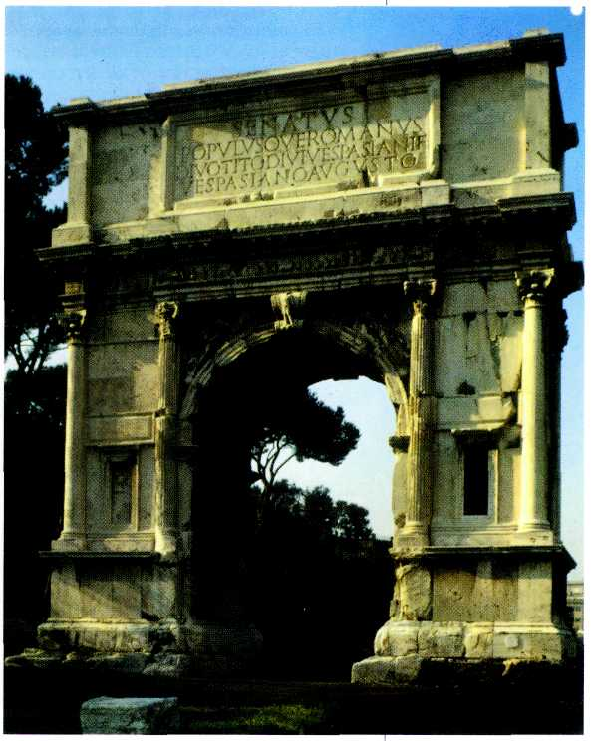
Арка Тита. I в. н. э. Рим.

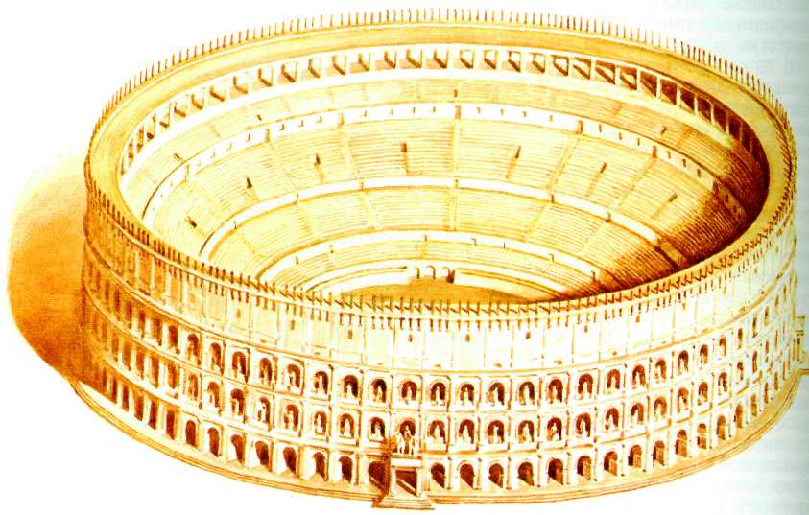
Колизей. Реконструкция. I в. н. э.
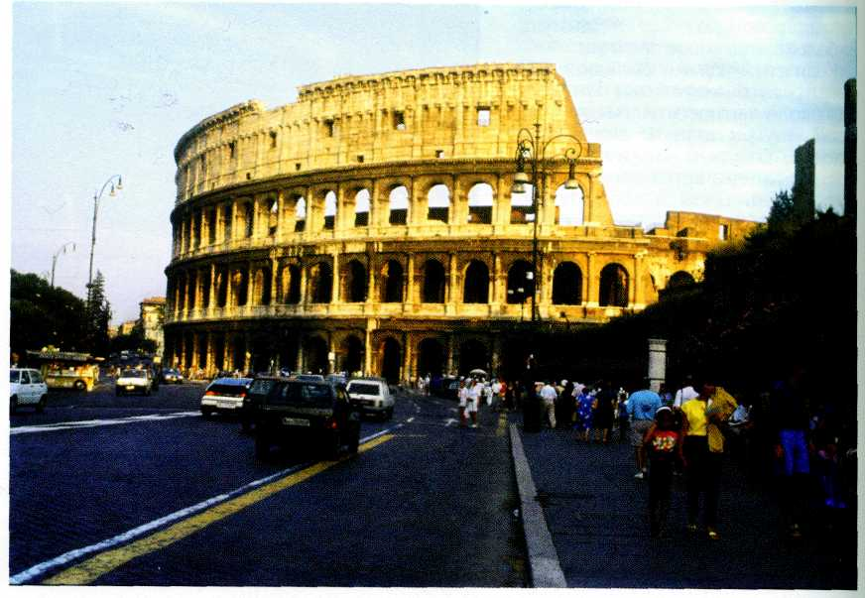
Колизей. I в. н. э.

Она увековечила поход Тита в 70 г. на Иерусалим и разграбление там храма Соломона.
Триумфальные арки — тоже римское архитектурное новшество, возможно заимствованное у этрусков. Арки сооружали по разным поводам — и в честь побед, и как знак освящения новых городов. Однако их первичный смысл связан с триумфом — торжественным шествием в честь победы над врагом. Проходя через арку, император возвращался в родной город уже в новом качестве. Арка была границей своего и чужого мира.
По сторонам проёма арки Тита стоят по две коринфские колонны. Украшает арку высокая надстройка — аттик с посвящением Титу от «сената и народа римского». Наверху — статуя императора на колеснице, запряжённой четвёркой лошадей. В аттике был захоронен прах Тита. Арка являлась архитектурным сооружением, постаментом для статуи и одновременно мемориальным памятником. Так хоронили лишь людей с особой харизмой (в переводе с греческого — «милость», «божественный дар»), т. е. наделённых исключительными личными качествами — мудростью, героизмом, святостью: Цезаря на Римском Форуме, Тита в его арке, Траяна в цоколе его колонны. Другие граждане покоились вдоль дорог за городскими воротами Рима. Внутри арки помещены высокие рельефы с изображением триумфального шествия: Тит едет на квадриге, его солдаты шествуют к арке с трофеями. Изображённые внутри арки сцены соответствуют моменту прохождения через неё, таким образом зритель невольно приобщается к действию, как бы становится участником сцены.
ИСКУССТВО ПОЗДНЕЙ ИМПЕРИИ
Правлением двух императоров-испанцев открывался II век. Они были провинциалами, но из патрицианской среды. Это Траян (98—117 гг.) и усыновлённый им Адриан (117— 138 гг.). При Траяне Римская империя достигла пика своего могущества. В дальнейшем она будет пытаться лишь сохранить то, что было завоёвано Траяном. Этот император почитался лучшим из всех в римской истории. На портретах он выглядит человеком мужественным, суровым, но не простым воякой, а умным и смелым политиком.
Траян много сделал для своей родной Испании. В ней до сих пор можно увидеть два созданных при нём моста — Мост в Алькантаре через реку Тахо (ныне Тежу) и акведук в Сеговии. Оба принадлежат к шедеврам мировой архитектуры. Мост в Алькантаре одноярусный, но с очень высокими проёмами. Он завершается простым карнизом, в центре

*Квадри'га — античная двухколёсная колесница, запряженная четвёркой лошадей в один ряд; возница управлял стоя.

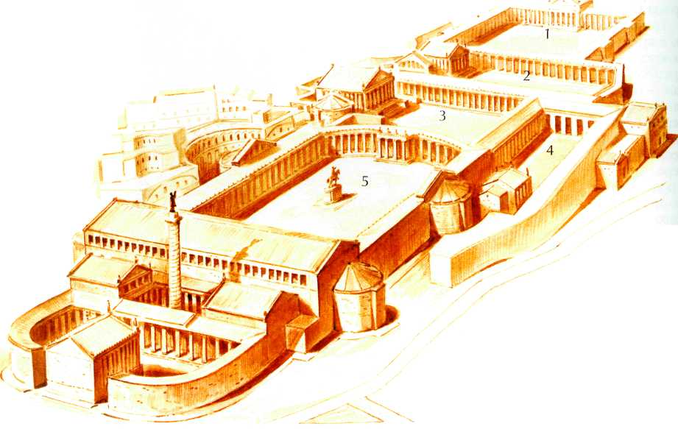
Императорские форумы. Реконструкция.
1. Форум Веспасиана.
2. Форум Нервы.
3. Форум Августа.
4. Форум Цезаря.
5. Форум Траяна.

которого, над проезжей частью, переброшена арка. Акведук в Сеговии — двухъярусный, с узкими высокими пролётами — может показаться однообразным из-за повторяющегося ритма его равновеликих арок. Он сплошь рустован (от лат. rusticus — «деревенский», «грубый», «неотёсанный»), т. е. сложен из грубо обработанного камня. Это делает акведук естественным, близким к природе, с которой он гармонично сочетается.
Самым знаменитым памятником Траяна в Риме считается его форум. Среди всех императорских форумов (Цезаря, Августа, Веспасиана, Нервы, Траяна), обраставших вокруг старого Форума Романум, это наиболее красивый и внушительный. Форум Траяна был вымощен полудрагоценными камнями, образующими красивые узоры, на нём стояли статуи побеждённых противников, был выстроен храм в честь божества -покровителя Марса Ультора, были и две библиотеки — греческая и латинская. Между ними стояла Колонна Траяна, единственная сохранившаяся до наших дней. Она увековечила покорение Дакии (страна на территории современной Румынии). Раскрашенные рельефы колонны изображали сцены жизни даков и пленения их римлянами. Император Траян фигурирует на этих рельефах более восьмидесяти раз. Статую императора наверху колонны со временем заменили фигурой апостола Петра.

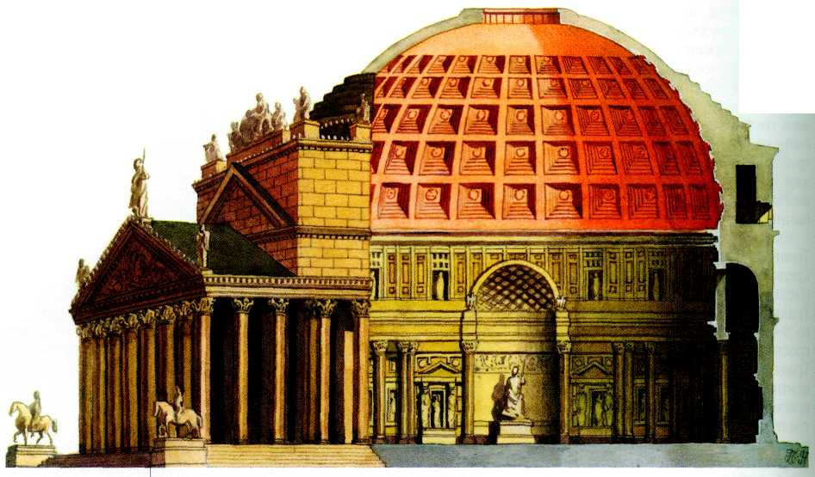
Пантеон. Реконструкция.
Неудивительно, что именно при Адриане (около 125 г.) был создан
один из самых духовных памятников мировой архитектуры. Правда, Адриан считал, что он лишь переделал сооружение, которое начал строить Агриппа, зять Августа. Пантеон — «храм всех богов» — стоит и ныне в центре Рима. Это единственный памятник, не перестроенный и не разрушенный в Средневековье. В нём заключается нечто близкое не только римлянам, людям античной эпохи, но и вообще человечеству. «Храм всех богов» — это храм самой божественной идее.
Снаружи он представляет собой огромный цилиндрический объём, к которому пристроен глубокий портик. Прежде в Пантеон входили через стоявшую на его площади триумфальную арку. Она была символическим знаком приобщения к божественному. Внутри же Пантеон совсем иной. Он имеет двухъярусную стену с колоннами и нишами, прорезанную сводчатыми арками. На втором, меньшем и более плоском ярусе стоит купол. Его мощь зрительно облегчают пять рядов перспективных кессонов (квадратных углублений) и верхний проём диаметром девять метров. Покой, внутреннюю гармонию, уход от земной суеты в мир духовности — вот что давал Пантеон посетителям.
Такой же нематериальный смысл был заключён и в вилле Адриана в Тибуре (ныне Тиволи). Здесь были Золотая площадь с главным зданием причудливой формы, в основе которого лежал крест с выпукло-вогнутыми формами, Морской театр, библиотеки. Любимые Адрианом колонны эффектно отражались в водах бассейна. Вилла представляла собой своеобразный музей: здесь были возведены архитектурные сооружения, воссоздающие образ прекрасных оригиналов, которые встречались императору во время его путешествий. Была Темпейская долина, увиденная в греческой Фессалии. Был афинский Пёстрый портик, некогда украшенный фресками знаменитых мастеров. Было и «подземное царство». Вилла Адриана — идеальный музей, собрание художественных редкостей.
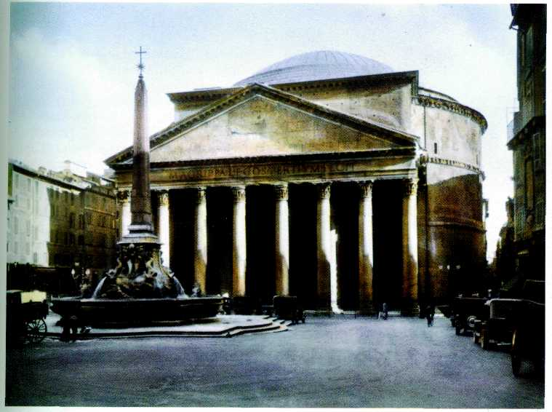
Пантеон. II в.
Рим.
. Не случайно там нашли копии известных произведений прославленных греческих скульпторов.
В Риме, на другом берегу Тибра, по указу Адриана был выстроен мавзолей, частично перестроенный в Средневековье и названный Замком Святого Ангела. К мавзолею вёл специально сооружённый мост. Украшавшие его статуи были заменены в XVII в. работами известного итальянского скульптора Лоренцо Бернини.
Совершенно особый облик имеет арка императора Адриана в Афинах. Она отделяла старый город — «город Тезея» от нового — «города Адриана». Арка отнюдь не поражает внушительной монументальностью: она ажурная, просвечивающая. Три небольших пролёта прямоугольной формы опираются на плоский постамент с широкой однопролётной аркой. Адриан любил сочетание прямых и кривых линий и форм, благодаря чему архитектурная конструкция превращалась в лёгкое обрамление для Прекрасного пейзажа.
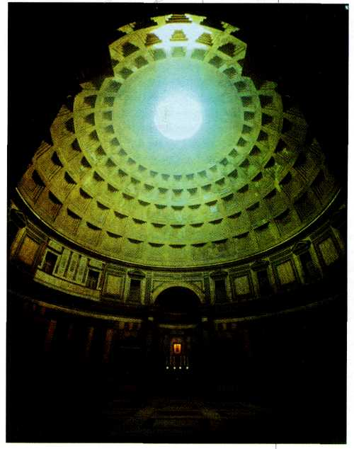
Пантеон. Интерьер.
Рим.

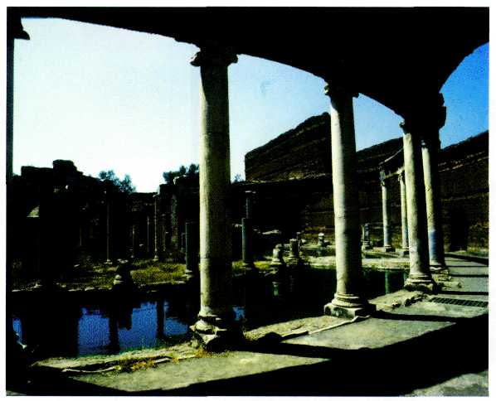
Вилла Адриана в Тиволи. II в.
АРХИТЕКТУРА РИМСКИХ ПРОВИНЦИЙ II ВЕКА
При императорской династии Антонинов наблюдался расцвет искусств в римских провинциях. Во время правления Адриана началось бурное строительство в Греции и восточных провинциях.
Замечателен храмовый комплекс в Баальбеке (Ливан), отличавшийся восточной пышностью. Главный храм находился в глубине квадратной плошали, обнесённой колоннадой. К площади вели великолепные пропилеи (парадные ворота) с портиком и расположенным за ним шестиугольным двором, ограждённым колоннадой и стенами. Большой храм и малый, находившийся вне площади, стояли на высоких цоколях и отличались весомостью ордера, частой расстановкой колонн и богатством декоративных деталей.
В Пальмире (Сирия) среди выжженной солнцем земли до сих пор сохранились развалины города и его Большой колоннады с аркой и коринфскими колоннами, на выступах которых — консолях— стоят статуи. Знамениты гробницы Пальмиры, сохранявшие древние традиции изобразительного искусства. Вокруг центрального захоронения родоначальника в стенах устраивали ниши, закрытые портретами людей. Сделанные из известняка, они сочетают пластику и графику.
Исключительно богатые памятники оставили африканские провинции. В Алжире прекрасно сохранилась Трёхпролётная арка в Тимгаде. Её более высокий средний проём особенно выразительно подчёркивает плоскую низменную местность. В жаркой пустынной стране каждый скульптурный элемент получает особое звучание. Поэтому арка сочетает плоские и пластичные формы (колонны), проёмы и ниши, большой и малый ордер, различные виды арок. Несмотря на внешнюю простоту, арка в Тимгаде является настоящим произведением искусства.

.

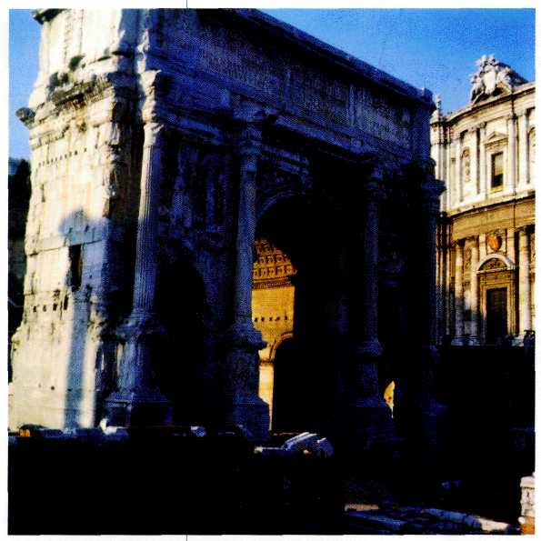
Триумфальная арка Септимия Севе'ра на Форуме Романум.
Рим.
В римской архитектуре III в. особой грандиозностью выделяются Термы (бани) Каракаллы. Термы для римлян были чем-то вроде клуба, где древняя традиция ритуальных омовений постепенно обросла комплексами для развлечений и занятий: палестрами и гимнасиями, библиотеками, помещениями для музыкальных занятий.
Посещать бани было любимым занятием римского плебса, желавшего вместо труда «хлеба и зрелищ». Бани — как частные, так и государственные, мужские и женские (или общие), простые и такие шедевры архитектуры, как у Каракаллы, — были разбросаны по всей империи. В каждом провинциальном городе были свои бани. Термы Каракаллы занимали колоссальную площадь с газонами, имели залы горячей, тёплой и холодной воды (калдарий, тепидарий, фригидарий). Они представляли собой сложные архитектурные сооружения, перекрытые сводами разных конструкций — высшее достижение инженерного гения. Их руины до сих пор поражают величием. А современники Каракаллы могли любоваться и блеском полудрагоценных камней, и позолотой, и мозаикой, и богатым декором, покрывавшим стены и своды терм.

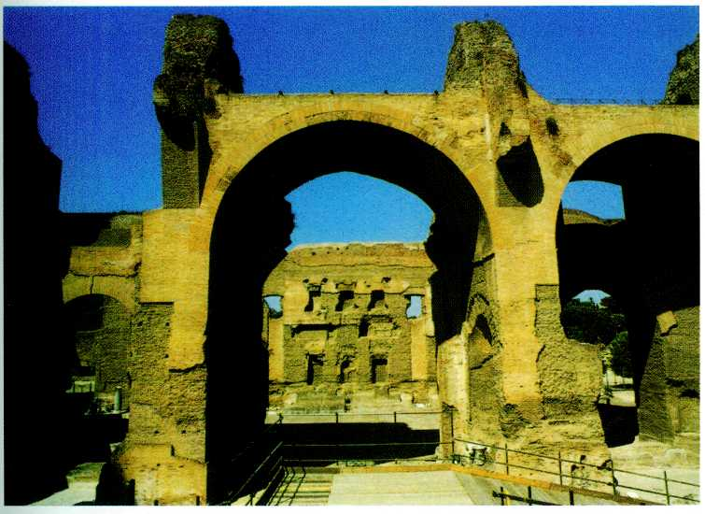
Руины Терм Каракаллы. III в.
Рим.

